新 书 推 荐

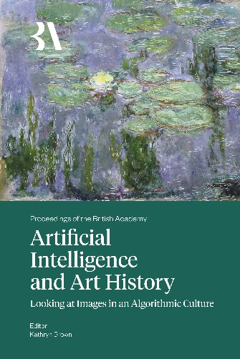
中文书名：《人工智能与艺术史：算法文化中的图像观看》
英文书名：ARTIFICIAL INTELLIGENCE AND ART HISTORY: Looking at Images in an Algorithmic Culture
作 者：Kathryn Brown
出 版 社：The British Academy
代理公司：LUP/ANA/Jessica
页 数：258页
出版时间：2026年3月
代理地区：中国大陆、台湾
审读资料：电子稿
类 型：艺术研究

内容简介：

人工智能正在改变人类的创造活动和艺术研究，其背后的技术原理却并不容易为非计算机专业人士所理解。本书《人工智能与艺术史》紧扣时代议题，从艺术史的角度切入，探讨人类与机器围绕视觉艺术展开的“对话”中正在显现的矛盾与机遇。

本书汇集多位学者的研究，考察机器学习、计算机视觉等领域的最新进展，并探讨基于算法的艺术分析能否为人类观赏和理解艺术开辟新的可能。量化研究方法是否会动摇人文学科阐释文化作品的传统方式？反过来，借助大规模数据分析，我们能否重新认识传统的艺术风格观念，以及艺术创作的方法与技法？

本书各章展示了人工智能这一统称下的多种技术如何挑战人文学科与科学研究的传统知识观和研究方式，同时探讨将计算机处理图像的过程比作“视觉”所带来的影响。本书还深入考察人工智能与计算机视觉如何与艺术史研究方法结合，以及二者未来可能形成怎样的协作，并由此审视这一跨学科领域研究中有待回应的伦理问题。

作者简介：

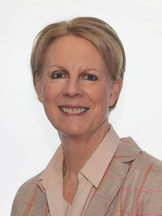
凯瑟琳·布朗（Kathryn Brown）是英国艺术史学家，获澳大利亚阿德莱德大学现代语言学学士、硕士学位，后获英国牛津大学法语文学博士学位及伦敦大学伯贝克学院艺术史博士学位，曾获罗德奖学金（Rhodes Scholarship）。现任英国拉夫堡大学艺术史、艺术市场与数字遗产领域的高级研究人员，兼任博士项目主任，担任布鲁姆斯伯里学术出版社“艺术市场语境研究”系列（Contextualizing Art Markets）主编。她的研究涉及法国绘画与文学、当代艺术、艺术市场、数字遗产及人工智能与艺术史的交叉领域。此前，她曾任荷兰蒂尔堡大学讲师，并在伦敦金融城从事企业法律工作14年。她曾在美国国家美术馆高级视觉艺术研究中心、澳大利亚国立大学人文研究中心、耶鲁大学拜内克珍本与手稿图书馆及盖蒂基金会等机构开展访问研究。她著有《法国绘画中的女性读者，1870—1890》（Women Readers in French Painting 1870–1890）、《马蒂斯的诗人》（Matisse’s Poets）、《马蒂斯》（Henri Matisse）、《与德加对话：当代艺术中的影响与对抗》（Dialogues with Degas: Influence and Antagonism in Contemporary Art）及《艺术拍卖：21世纪的景观与价值》（Art Auctions: Spectacle and Value in the 21st Century）等，并主编《数字人文与艺术史》（Digital Humanities and Art History）等论文集。

《人工智能与艺术史：算法文化中的图像观看》

插图目录
撰稿人简介

导论
凯瑟琳·布朗（Kathryn Brown）

1. 如何向死兔子解释图画：计算机视觉与约瑟夫·博伊斯的艺术理论
阿曼达·瓦西莱夫斯卡（Amanda Wasielewski）

2. 连接计算机科学与艺术史的十年探索
伊娃·切蒂尼奇（Eva Cetinić）

3. 计算机视觉：21世纪的“时代之眼”？
凯瑟琳·布朗（Kathryn Brown）

4. 面向数据集的数字艺术史：探索人工智能的图像学
莱昂纳多·因佩特（Leonardo Impett）

5. 再谈图像诗学：文本生成图像模型与生成式人工智能
努里娅·罗德里格斯-奥尔特加（Nuria Rodríguez-Ortega）

6. 艺术史与文本生成图像模型关系的实验研究
阿玛莉娅·福卡（Amalia Foka）

7. 现实主义是一种风格吗？利用潜在扩散模型捕捉现实主义图像的风格
马纳斯·梅塔（Manas Mehta）、张卓敏（Zhuomin Zhang）、伊丽莎白·C. 曼斯菲尔德（Elizabeth C. Mansfield）、李佳（Jia Li）、约翰·拉塞尔（John Russell）和詹姆斯·Z. 王（James Z. Wang）

8. 摄影的图像：计算机视觉如何界定摄影这一媒介
特蕾西·斯图伯（Tracy Stuber）

结论：艺术与智能
凯瑟琳·布朗（Kathryn Brown）

索引

感谢您的阅读！
请将反馈信息发至：版权负责人
Email：Rights@nurnberg.com.cn
安德鲁·纳伯格联合国际有限公司北京代表处
北京市海淀区中关村大街甲59号中国人民大学文化大厦1705室, 邮编：100872
电话：010-82504106
公司网址：http://www.nurnberg.com.cn
书目下载：http://www.nurnberg.com.cn/booklist_zh/list.aspx
书讯浏览：http://www.nurnberg.com.cn/book/book.aspx
视频推荐：http://www.nurnberg.com.cn/video/video.aspx
豆瓣小站：http://site.douban.com/110577/
新浪微博：安德鲁纳伯格公司的微博_微博 (weibo.com)
小 红 书：“安德鲁读书”， “安德鲁童书”
微信订阅号：ANABJ2002


